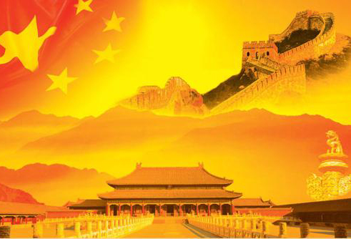

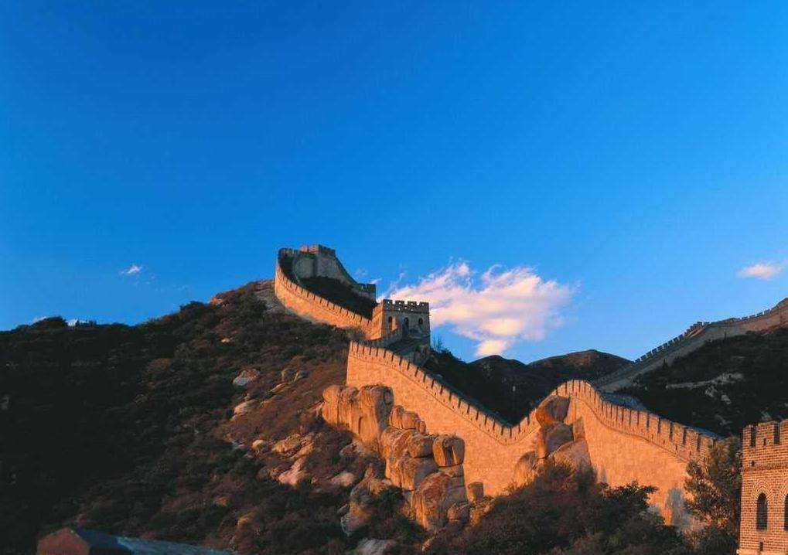
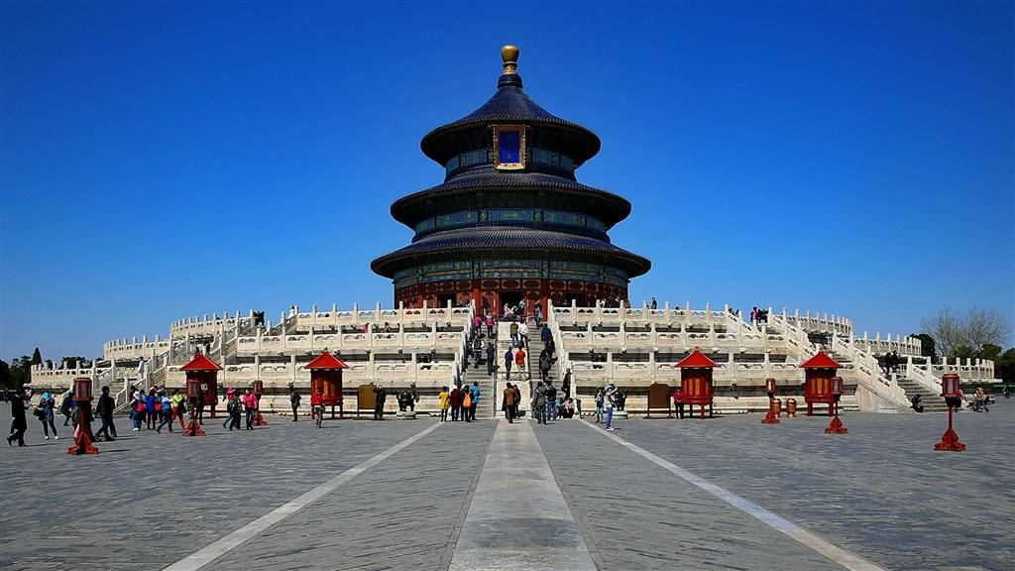

奢品“京城”北京一地
纯玩双飞5晚6日游 （北京进出）

产品特色

★全景欣赏传统精髓【天安门广场、故宫、天坛、颐和园、八达岭长城】
★全景欣赏精华亮点【登城楼、华夏国际魔术城、清华大学外观、八大处祈福】
★零距离体验2008激情、奥运情怀【奥林匹克公园中心区域，观鸟巢、水立方外景】
★吃遍首都特色，正宗全聚德烤鸭、东来顺涮肉、国色天香满堂彩演绎餐厅或自助餐
★赠送：每人380元大礼包【老北京堂会+黄包车、朝阳杂技或金面王朝大型演出】
每人每天一瓶水、专业摄影师为大家呈献的集体照一张（以家庭为单位）

行程安排
第一天 所在地：昆明—北京 餐：无 住：北京
昆明乘机前往首都—北京，接机，入住酒店。【参考航班：MU5701 08:00起飞 11:15到达】
（由于散客到站时间不同，在接站过程中可能会有等候情况，敬请谅解！请您到达酒店后，在酒
店前台报您的姓名办理入住手续），欢迎您来到美丽的北京，今天是自由活动时间。外出活动请
注意人身和财产安全（外出建议随身带份酒店名片，以便紧急之需）。并注意导游告之的次日早
餐及出发游玩时间（导游一般会在18:00-21:00之间通知第二天起床、出发时间，一般以手机短
信方式通知，请保持您的手机畅通）。
第二天 所在地：北京 餐：早中晚 住：北京
早餐后，【天安门广场】（摄像人员为大家摄像，并免费配送一张集体照片）游览全世界最大
的城市中心广场—。【毛主席纪念堂】瞻仰主席仪容(如政策性关闭则观外景)，赠送登【天安
门城楼】（政策性关闭参观外景，费用不退）而后游览【故宫】（约2小时），故宫于明永乐
十八年（1420年）建成，城内的建筑分为外朝和内廷两部分。外朝的中心为太和殿、中和殿、
保和殿，统称三大殿，是国家举行大典礼的地方。内廷的中心是乾清宫、交泰殿、坤宁宫，统称
后三宫，是皇帝和皇后居住的正宫，是目前全世界最大的宫殿建筑群。
中餐享用【东来顺涮肉】，东来顺涮羊肉是著名中华老字号东来顺的著名菜品。东来顺的涮羊肉
具有选料精、糖蒜脆、调料香、火锅旺四大特点。蜚声中外，历史悠久。东来顺对羊肉的质量，
从羊的产地、种类、羊龄到用肉部位都有严格的规定。 其涮羊肉肥而不油，瘦而不柴，一涮即
熟，久涮不老，吃起来不膻不腻，味道鲜美
【什刹海荷花市场】“亚洲最佳风情胜地”（约30分钟），
【老北京胡同】漫步胡同感受原汁原味北京人生活。车览什刹海酒吧风情街。
【王府井大街】游览北京“金街”，逛老北京一条街；天主教堂；王府井百货大楼。
晚餐享用正宗【全聚德烤鸭餐】全聚德，中华老字号，创建于1864年（清朝同治三年），1999
年1月，“全聚德“被国家工商总局认定为“驰名商标”，备受各国元首、政府官员、社会各界
人士及国内外游客喜爱，被誉为“中华第一吃”。原中华人民共和国总理周恩来曾多次把全聚德
“全鸭席”选为国宴。
独家赠送：老北京黄包车+老北京四合院+老北京绝活表演
老北京特色小吃温馨提示：东来顺涮羊肉、老边饺子、老北京炸酱面
第三天 所在地：北京 餐：早中 住：北京
早餐后，【八达岭长城】（参观时间约为2小时）体会“不到长城非好汉的”的豪迈。万里长城
象一条巨龙盘踞在祖国的北面，绵延数万里，纵贯两千年，雄伟壮观，气势磅礴。八达岭长城，
更是“奇迹”中的经典，登上长城，脚下的崇山峻岭，蜿蜒起伏，四季风光各不相同：春天野
花竞开，夏季绿色满眼，秋天层林尽染，冬来雪域莽莽，景色令人叹为观，
中餐独家安排享用国色天香满堂彩演绎餐厅或自助餐
午餐后，特别安排欣赏【华夏国际魔术城】（60分钟）此魔术表演是由著名的魔术实力派—穆派
第四代传人沈艺老师的团队为大家献艺，由春晚设计大师设计的以魔术为主题，另外还可以观看
到魔术博物馆内的魔术道具、【3D魔幻馆】、【四D玻璃栈道馆】，我们有讲解员分别讲解并表演
这些魔术道具，现场教您变魔术....车赴奥运规划地，沿途欣赏到华夏五千年龙图腾—盘古大
观，亚运村外景【奥林匹克公园】，【鸟巢及水立方外景】拍照留念。
独家赠送：晚上观看北京朝阳绝技或金面王朝大型现场演出
老北京特色小吃温馨提示：老字号全聚德、便宜坊烤鸭
第四天 所在地：北京 餐：早中 住：北京
参观【升旗仪式】（由于出发时间较早，早餐一般为打包早），游览【颐和园】（参观时间约2
小时，景点景区交通（可乘坐慈禧水道进入颐和园，或者乘坐昆明湖游船游览园内美景，费用
158元/人）游览中国现存规模最大、保存最完整的皇家园林—，观大戏楼、逛长廊、赏昆明湖
美景。【清华大学】外观拍照留念，参观【八大处景区】（1.5小时）参观八大处最著名的二处灵
光寺游览，感悟佛牙舍利塔的雄伟壮观（30分钟），参观菩提阁，感受福荫（10分钟），景点景
区交通可自费乘坐缆车（自费150元/人）体会空中漫步，至七处观景台观北京美景（往返40分钟）。
【天坛】（约1.5小时）中国最大的皇家祭天建筑群—。
老北京特色小吃温馨提示：豆汁、炒肝、灌肠、驴打滚儿、豌豆黄、艾窝窝等
第五天 所在地：北京 餐：早 住：北京
早餐后，酒店休息或自由活动探亲访友，注意安全，带好酒店房卡（全天不含车、餐、导）
（推荐：北京周边直辖市天津一日游、北京奥特莱斯购物中心、北京朝阳门SOHO、北京蓝色港湾购物商城场、北京西单购物商场、鸟巢水立方夜景、北京簋街美、北京798艺术中心、后海酒吧街夜景、北京世界公园景区、北京欢乐谷等）。
第六天 所在地：北京-昆明 餐：早 住：无
早餐后，自由活动或休息，酒店退房后，行李可以寄存酒店，送机车辆师傅与您约定时间送机，
乘机返回昆明，结束愉快的行程。【参考航班：MU5712 21:40起飞 01:15+1到达】
服务标准

住 宿 | 住宿：全程入住挂牌四星/挂牌五星 等级酒店，空调、彩电、独立卫生间，单房差费  用自理。（按报名参团酒店住宿标准入住想对应星级酒店）  参考酒店：  挂牌四星：强强国际酒店、五环大酒店、斯博瑞酒店等  挂牌五星：长安饭店、京瑞温泉酒店、西国贸大酒店
交 通 | 往返飞机，当地空调旅游巴士。
餐 饮 | 以上行程含5早4正餐，正餐餐标为30元/人起，八菜一汤，10人一桌，不足10人时菜数相应减少,但餐费标准不变。
门 票 | 行程内所列各景点首道大门票，（不含景区交通：滑到、电瓶车、索道等交通工具）,残疾人、老年人、未成年人等旅游者按照国家规定及景点相关政策享受优惠价。
导游服务 | 优秀持证导游服务。
儿 童 | 儿童含往返机票、车位、正餐、导游服务费、含赠送礼包两个项目。  儿童不占床、不含门票、不含酒店早餐（儿童如需含早，请您在酒店前台现付）
报价未含： | 酒店电话费；洗衣费、购物等个人消费；国家政策性调价及因罢工、交通延阻、天气变化、自然灾害等人力不可抗拒因素所引起的额外费用。
购物店 | 全程无购物店。
自费景区小交通 | - 可自费乘坐慈禧水道或昆明湖游船 费用自理158元/人  - 可自费乘坐 八大处缆车 费用自理 150元/人
备 注 | 1、我社有权在不减少景点的前提下，对行程的先后顺序进行调整  2、因航空公司新规，2017年1月1号起，因天气原因，交通管制等造成航班延误及取  消，航空公司均不对客人进行经济补偿，乘机人因滞留延误产生的额外餐饮、住宿等费  用、及由此导致的客人行程发生变更（缩短行程）等，旅行社不承担任何责任及费用，  但旅行社有义务会协助游客妥善处理相关事宜。  通知：民航总局最新的通知，满了70岁的朋友不管是自己定机票还是跟团旅游，搭乘飞  机都需要提供体检证明、医院开具证明，并且签署家属委托书以及免责书、航空公司特  色人员申请单。否则航空公司有权拒绝登机！手续虽然给您带来不便，但是也是为了大  家的健康及安全出行。

游客友情告知

一、用餐
1、旅游在外，吃的一定没有家里的好，有可能大家口味都不一样，环境不同等，建议大家
可以自备一些咸菜。
- 旺季时餐厅也存在排队等候用餐的现象，请您给予理解和配合，耐心等待。早餐由酒店免
费提供，不用不退。少数民族或者有特殊饮食习惯的游客餐自理。
二、住宿
1、入住酒店把贵重物品随身携带，钱、手机、身份证、金银首饰等请贴身保管,丢失后旅行
社概不负责，但愿意帮助游客协调处理相关事宜。
2、酒店为客人准备的是双人标准间，团队中出现自然单男单女尽量协调安排三人标间或加
床处理，如无法加床，请团员务必配合轮流拆夫妻；如无法加床且无三人间的情况下，客人按
实际产生费用现补单房差。
三、行
1、团队机票，不可改签、退票！出发前请务必携带好个人有效证件（身份证证等）； 如因旅
游者提供的证件信息不实不详造成的所有损失由旅游者承担。旅行社不承担责任。
- 旅游期间行程比较辛苦，在旅游时都会在早上的6点起床，7点发车，因为行车的早高峰
在8:00-9:30左右容易堵车，所以我社为了避免影响大家正常的出游，会提前开车出发，
早起望大家谅解。
3、同意我社导游或全陪视具体情况合理调整行程中景点游玩顺序，但不减少行程中景点数量。
四、门票
1、报价中已包含行程中所列景点首道大门票，所有门票均为提前预定，因客人个人原因不
去扣减损失，退还剩余部分
- 旅行社赠送的景点或项目报价时均未收取游客费用，属旅行社附属项目。如遇特殊情况不
能参加，游客在知情的情况下不退费用。
五、景点游览
1、在旅游活动中，请大家遵守纪律，顾全大局，不得单独行动，不打招呼就行动，一旦掉队
请及时和导游联系或是到导游指定的位置等侯，不得影响其他游客正常的旅游次序。出门在外，安全第一！
- 因景区内游客人数众多，每到一个景点，请大家跟紧导游，认真听导游讲解，导游讲解完后
，会给大家照相和选购纪念品的时间。
- 各景区内有方便快捷的景区交通工具（费用自理），请需要乘坐的游客提前告知导游，方便
导游为您购票乘坐。
六、特别注意
1、如有人力不可抗拒因素所产生费用游客自己承担，游客因个人原因临时放弃游览，酒店住宿
、餐、车等费用均不退还请游客予以谅解。
2、游客自行前往的购物店所购商品出现质量问题旅行社不承担任何责任；建议购物时慎重考
虑、把握好质量与价格在当地购物时要开具发票并妥善保管；
本人（代表）已经仔细阅读此行程内容并知晓上述“游客告知书”及所有内容，无异议，
自愿签字并同意做为合同附件！
客人联系电话： 、人数: 、合同编号:
客人签字确认: 、日期:

